СХЕМА №2
границ прилегающих территорий
МОУ СОШ №2
Забайкальский край, Карымский район пгт. Карымское, ул. Верхняя,32,34

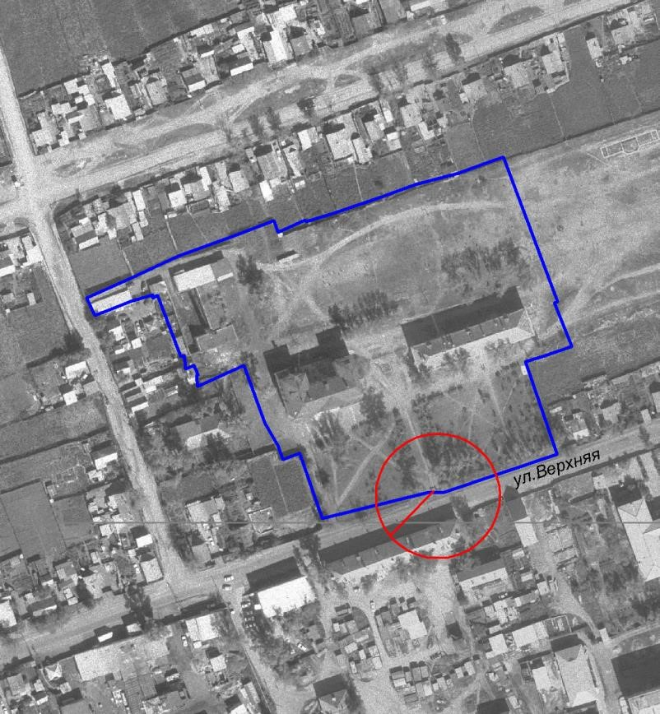

М: 1:3000

